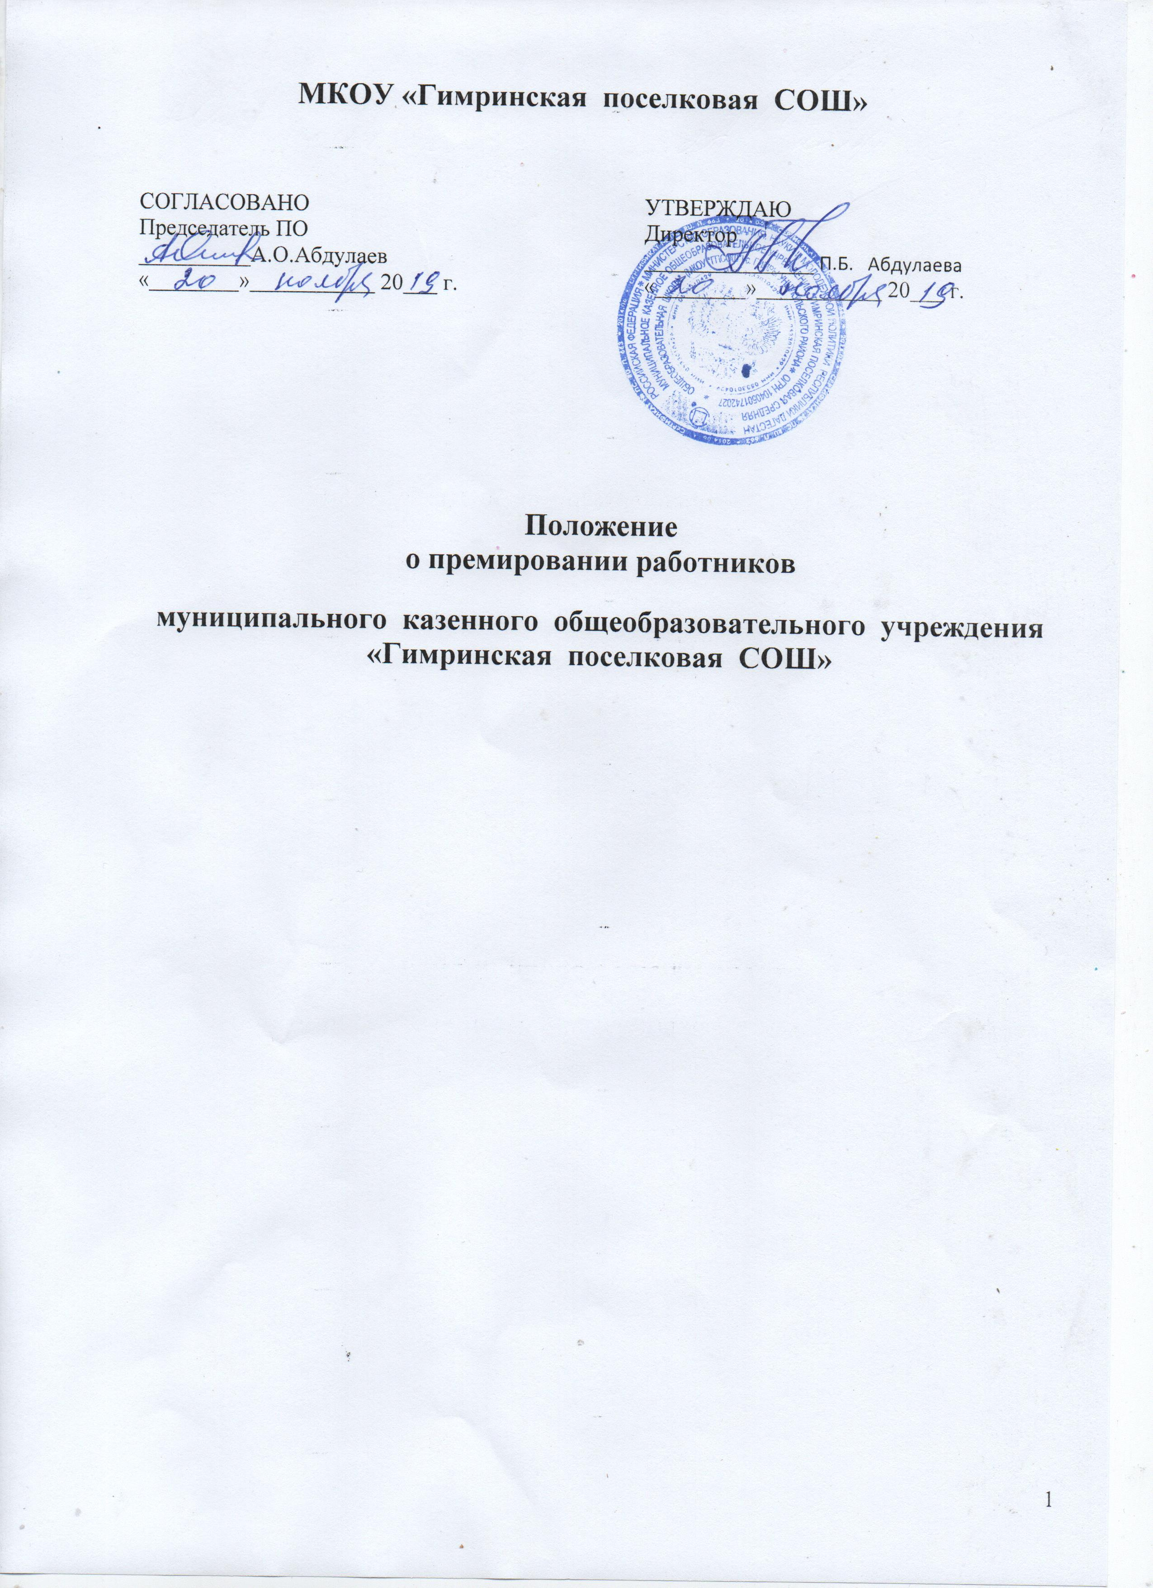

1.1. Положение о премировании работников МКОУ «Гимринская поселковая СОШ»
(далее — Положение) регулирует порядок и условия установления и выплаты премий работников МКОУ «Гимринская поселковая СОШ»
(далее — работники).
1.2. Настоящее Положение не регулирует порядок и условия назначения и выплаты надбавок и доплат компенсационного характера за условия труда, отклоняющиеся от нормальных, в том числе за работу в ночное время, в праздничные дни, за работу с неблагоприятными условиями труда.
1.3. Премирование работников производится за счет и в пределах стимулирующей части фонда оплаты труда МКОУ «Гимринская поселковая СОШ»
(далее — МКОУ), а также за счет и в пределах экономии фонда оплаты труда МКОУ.
1.4. Премирование работникам производится при условии наличия достаточных денежных средств в стимулирующей части фонда оплаты труда МКОУ или при наличии экономии фонда оплаты труда МКОУ. Премирование работников не производится в случае отсутствия необходимых средств в стимулирующей части фонда оплаты труда работников МКОУ или при отсутствии экономии фонда оплаты труда МКОУ.
1.5. Размеры премий работников, устанавливаются в абсолютных (цифровых) показателях.
1.6. Премирование работников не производится в случае наличия у работника дисциплинарного взыскания в течении срока действия дисциплинарного взыскания.
1.7. Размеры премий работников подлежат снижению в следующих случаях:
нарушение Устава школы, Правил внутреннего распорядка и других локальных актов школы;
нарушение трудовой дисциплины — от 30 до 40 процентов размера премии;
некачественное выполнение должностной инструкции (функциональных обязанностей) — от 30 до 60 процентов размера премии;
несоблюдение требований по ведению документации — от 20 до 40 процентов размера премии;
низкий уровень исполнительской дисциплины — от 20 до 50 процентов размера премии.

Глава 2. Порядок премирования работников

2.1. Премирование работников производится единовременно, ежемесячно или ежеквартально по результатам труда работника за месяц или квартал, либо при наступлении знаменательного события, при условии качественной работы.
2.2. Ежемесячное или ежеквартальное премирование работников производится на основании сводного по всем работникам приказа по МКОУ, в котором указываются размеры ежемесячных или ежеквартальных премий по каждому работнику.
2.3. Единовременное премирование производится на основании приказа по МКОУ, в котором указывается размер единовременной премии и показатели премирования.
2.4. Депремирование или снижение размера ежемесячной или ежеквартальной премии работника осуществляется на основании приказа по МКОУ, в котором указываются причины депремирования или снижения размера ежемесячной или ежеквартальной премии работника, и размер снижения премии.

Глава 3. Показатели премирования работников

3.1. Ежемесячное или ежеквартальное премирование работников производится по следующим показателям:
3.1.1. Педагогическим работникам (учителям, педагогам дополнительного образования) за:
3.1.1.1. достижение учащимися, воспитанников высоких показателей, рост качества образованности;
3.1.1.2. участие в инновационной деятельности, ведение опытно-экспериментальной работы, разработку и внедрение авторских программ, выполнение программ углубленного и расширенного изучения предмета;
3.1.1.3. высокое качество подготовки и проведения внеклассных мероприятий;
3.1.1.4. организацию и проведение мероприятий, повышающих имидж школы у учащихся, родителей, общественности;
3.1.1.5. отсутствие пропусков:
- учащимися уроков без уважительной причины,
3.1.1.6. эффективное использование на уроке и во внеклассной работе здоровьесберегающих технологий;
3.1.1.7. применение на уроке и на занятиях информационных технологий;
3.1.1.8. эффективную работу по методической теме школы;
3.1.1.9. высокое качество методической работы;
3.1.1.10. высокий уровень решения конфликтных ситуаций;
3.1.1.11. образцовое содержание и развитие кабинета;
3.1.1.12. высокий уровень исполнительской дисциплины (ведение документации, подготовка отчетов, участие в работе совещаний и т.д.);
3.1.1.13. успешное руководство выпускным классом;
3.1.1.14. качественную работу в оздоровительном лагере;
3.1.1.15. организацию сотрудничества с родителями;
3.1.1.16. оформительские работы в школе;
3.1.1.17. содействие школьному самоуправлению;
3.1.1.18. качественное дежурство по школе;
3.1.1.19. результативную работу по адаптации учащихся;
3.1.1.20. профессиональную ответственность;
3.1.1.21. работу по КПМО;( комплексный проект модернизации образования)
3.1.1.22. обслуживание компьютеров;
3.1.1.23. подготовку информационных материалов для сайта школы;
3.1.1.24. дополнительные занятия с обучающимися;
3.1.1.25. проведение работы по дополнительным образовательным программам;
3.1.1.26. организацию профессиональной ориентации с учащимися;
3.1.1.27. подготовку обучающихся к олимпиадам, конференциям, смотрам;
3.1.1.28. наставничество.

3.1.2. Заместителю директора по УВР:
3.1.2.1. организацию предпрофильного обучения;
3.1.2.2. высокое качество выполнения плана внутришкольного контроля, плана воспитательной работы;
3.1.2.3. высокий уровень организации и проведения итоговой и промежуточной аттестации;
3.1.2.4. высокий уровень организации и проведения внеклассных мероприятий;
3.1.2.5. высокий уровень организации и контроля (мониторинга) учебно-воспитательного процесса, инновационной деятельности и опытно-экспериментальной работы;
3.1.2.6. качественную организацию работы общественных органов, участвующих в управлении школой;
3.1.2.7. сохранение контингента обучающихся;
3.1.2.8. высокий уровень аттестации педагогических работников школы;
3.1.2.9. поддержание благоприятного психологического климата в коллективе;
3.1.2.10. качественную организацию профилактической работы;
3.1.2.11. высокий уровень исполнительской дисциплины.
3.1.3. Зав. библиотекой за:
3.1.3.1. высокую читательскую активность обучающихся;
3.1.3.2. пропаганду чтения как формы культурного досуга;
3.1.3.3. участие в общешкольных и районных мероприятиях;
3.1.3.4. оформление тематических выставок;
3.1.3.5. планирование комплектования библиотечного фонда.
3.1.4. Обслуживающему персоналу за:
3.1.4.1. проведение генеральных уборок;
3.1.4.2. высокое качество работы;
3.1.4.3. увеличение объема работ;
3.1.4.4. оперативность выполнения заявок по устранению технических неполадок.
3.1.5. Делопроизводителю за:
3.1.5.1. высокое качество ведения документации;
3.1.5.2. интенсивность работы.
3.1.8. Руководителю образовательного учреждения премия выплачивается на основании приказа Главы МО «Унцукульский район»
3.2. Единовременное премирование работников производится:
3.2.1. при наступлении знаменательного события или юбилея, как в жизни страны и трудового коллектива школы (празднование Дня учителя, Дня защитника Отечества, Международного женского дня, юбилея образовательного учреждения, празднование Нового года и т.п.), так и конкретного работника (в связи с выходом на пенсию, к юбилейным датам со дня рождения: 50, 55 лет и далее каждые 5 лет
3.2.2. по результатам участия в конкурсах педагогического мастерства;
3.2.3. за качественное проведение открытого мероприятия для педагогических работников (мастер-класс, семинар и др.);
3.2.4. за представление своего педагогического или управленческого опыта в печати ;
3.2.5. подготовку победителей и призеров олимпиад, конкурсов — 1 место на районном уровне 500 рублей, 2 место — 400 рублей, 3 место — 300 рублей; на региональном уровне соответственно на 200 рублей больше; в командном первенстве — на 200 рублей соответственно больше, чем в индивидуальном;

Глава 4. Дополнительные положения

В переходный период заработная плата работников (без учета премий и иных стимулирующих выплат), устанавливаемая в соответствии с новой системой оплаты труда работников общеобразовательных учреждений, не может быть меньше заработной платы (без учета премий и иных стимулирующих выплат), выплачиваемой до введения новой системы оплаты труда работников общеобразовательных учреждений при условии сохранения объема должностных обязанностей работников и выполнения ими работ той же квалификации.
В случае, если заработная плата работника (без учета премий и иных стимулирующих выплат), устанавливаемая в соответствии с новой системой оплаты труда работников общеобразовательных учреждений, меньше заработной платы (без учета премий и иных стимулирующих выплат), выплачиваемой в общеобразовательном учреждении до введения новой системы оплаты труда работников общеобразовательных учреждений, работнику выплачивается доплата в абсолютном размере за счет стимулирующей части фонда оплаты труда.
Доплата определяется как разница между заработной платой работника (без учета премий и иных стимулирующих выплат), устанавливаемой в соответствии с новой системой оплаты труда работников общеобразовательных учреждений, и заработной платы (без учета премий и иных стимулирующих выплат), выплачиваемой в общеобразовательном учреждении до введения новой системы оплаты труда работников общеобразовательных учреждений.
Размер доплаты устанавливается в абсолютном размере на начало учебного года и не зависит от изменения размеров стандартной стоимости бюджетной образовательной услуги на одного обучающегося.
Доплата выплачивается при условии сохранения объема должностных обязанностей работника и выполнения им работ той же квалификации. В случае уменьшения объема должностных обязанностей работника доплата устанавливается пропорционально выполняемому объему должностных обязанностей работника.
.

